**THIỂU ỐI ( AFI<5, SDP<2)**

* Chẩn đoán qua SÂ.
* Không bao gồm vỡ các màng ối

1. **Nguyên nhân**
2. **Theo TCN**

* Rối loạn thể tích nước ối trong TCN 1 chủ yếu theo hướng thiểu ối
* Thiểu ối TCN 1 liên quan bất thường phát triển phôi thai, dự báo 1 thai nghén thất bại sớm
* Tư vấn nguy cơ thai chết lưu + tái khám 1-2 tuần sau.
* Thiểu ối TCN 2 chủ yếu liên quan đến dị tật bào thai:

+ sản xuất bất thường nước tiểu do bất thường thận ( thận đa nang, bất sản thận, dị tật bế tắc đường niệu)

+ lệch bội kèm theo IUGR.

* Thiểu ối xuất hiện sớm ở TCN2 và kéo dài 🡪 giảm sản phổi, bất thường phát triển lồng ngực và hệ vận động thai.
* Truyền ối ( khi có chỉ định, > 16w), chọc ối, siêu âm hình thái học thai.
* Thiểu ối TCN 3 thường do IUGR ( thiếu O2 trường diễn 🡪 tái phân bố tuần hoàn thai 🡪 co mạch ngoại vi + giãn mạch não 🡪 giảm nước tiểu)
* Hệ quả: phát triển bất thường phổi, cơ xương, chèn ép lưu thông cuống rốn.
* NST ( thăng bằng kiềm toan, tình trạng hành não)+ velocimetry Doppler( ĐM rốn, não giữa).
* CDTK khi SDP
* <=1: 34w MLT, <34w điều trị mong đợi.
* 1< SDP <=2 : thai 37w MLT hoặc sanh ngả ÂD.
* HTP Thường quy 28-34 w, cân nhắc 26-28w

1. Theo mẹ - nhau – thai
2. Do mẹ:

* Động kinh, THA mạn, bệnh collagen mạch máu, bệnh thận, RL dông máu...
* Thuốc : ƯCMC, ức chế tổng hợp prostagladin, trastuzumab,..

1. Do Nhau:

* Nhau bong non
* Truyền máu song thai
* Nhồi máu hay thuyên tắc nhau

1. Do thai: chỉ xuất hiện sau 17-20 w

* Bất thường NST 🡪 chọc ối: karotype thai
* Bất thường bẩm sinh, đặc biệt RL đường tiết niệu 🡪 XN máu mẹ, con( nước ối): TORCH.
* IUGR 🡪 doppler màu từ 20w, biểu đồ tăng trưởng.
* Thai lưu
* Thai quá ngày
* ối vỡ non 🡪 nitrazine test

1. Lâm sàng: BCTC nhỏ hơn tuổi thai, thai máy ít, cảm giác thai sát da bụng khi sờ
2. Xử trí: khi chỉ có thiểu ối

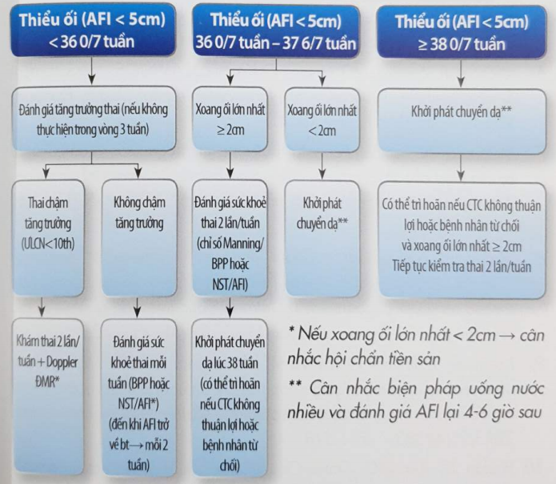

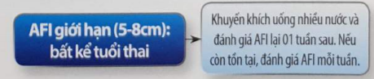

**ĐA ỐI (AFI> 24, SDP>8)**

* Chẩn đoán qua SÂ + LS.

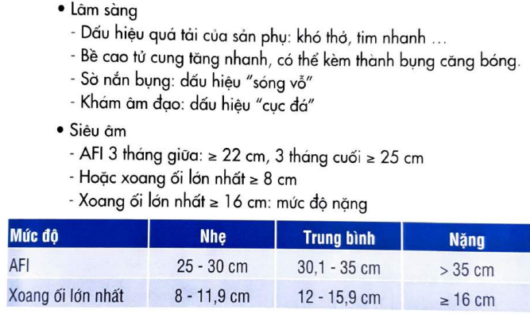

* Đa ối TCN 2:

+ chủ yếu liên quan DTBS ( lệch bội 13 18 21, TORCH, hẹp thực quản, hẹp tá tràng, dị tật thần kinh 🡪 RL nuốt dịch/ tăng sx nc ối do thấm qua màng bao tk bị hở và tiếp xúc trực tiếp vs dịch ối – thai vô sọ, dị tật hở ống tk (NTD) 🡪 Sâ hình thái học)

+ thiếu máu ( Thalassemia, bất tương hợp nhóm máu Rhesus (10%) )- thường kèm theo phù thai.

+ truyền máu song thai.

+ thoát vị hoành.

+ bệnh tim bẩm sinh.

+ 2/3 là vô căn.

* Đa ối TCN 2 thường cấp diễn, thể tích ối tăng nhanh gây khó chịu, khó thở
* Biến chứng vỡ sớm màng ối, nhau bong non..
* Đa ối TCN 3 thường do GDM (20%) 🡪xử trí tình trạng ĐTD chứ ko phải đa ối. Đa ối TCN 3 thường diễn tiến chậm rãi, dễ dung nạp.

